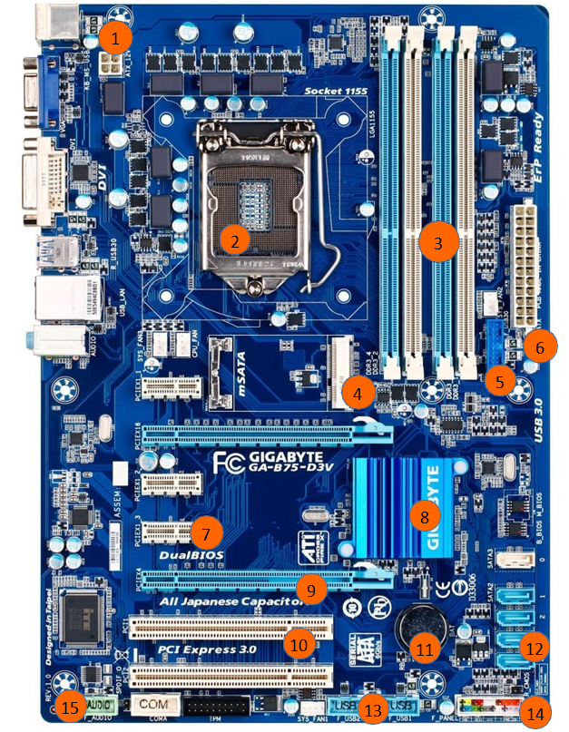

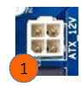

|  |  |  |
| --- | --- | --- |
| **1** | **NOM** | **FONCTION** |
| Connecteur alimentation du processeur | Alimente le processeur en énergie |

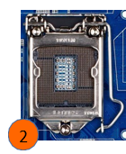

|  |  |  |
| --- | --- | --- |
| **2** | **NOM** | **FONCTION** |
| Emplacement du processeur | Protège le processeur |

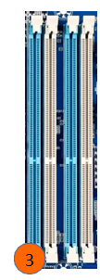

|  |  |  |
| --- | --- | --- |
| **3** | **NOM** | **FONCTION** |
| Module de la RAM | Emplacement des RAM |

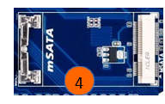

|  |  |  |
| --- | --- | --- |
| **4** | **NOM** | **FONCTION** |
| Connecteur SSD | Emplacement du SSD |

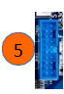

|  |  |  |
| --- | --- | --- |
| **5** | **NOM** | **FONCTION** |
| Connecteur pour prise USB 3.0 en façade | Lie les connecteurs USB 3.0 en façade à la carte mère |

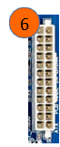

|  |  |  |
| --- | --- | --- |
| **6** | **NOM** | **FONCTION** |
| Alimentation Carte mère | Lie la carte mère à l’alimentation |

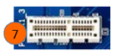

|  |  |  |
| --- | --- | --- |
| **7** | **NOM** | **FONCTION** |
| Ports PCIE 4 | carte réseau, carte son, carte adaptateur sata/m2 |

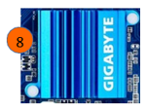

|  |  |  |
| --- | --- | --- |
| **8** | **NOM** | **FONCTION** |
| Dissipateur Thermique | Dissipe la chaleur sur la carte mère |



|  |  |  |
| --- | --- | --- |
| **9** | **NOM** | **FONCTION** |
| PCIE 16 | Carte graphique |



|  |  |  |
| --- | --- | --- |
| **10** | **NOM** | **FONCTION** |
| PCIE 3.0 | Connecteur carte graphique ancienne génération |

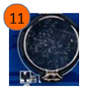

|  |  |  |
| --- | --- | --- |
| **11** | **NOM** | **FONCTION** |
| PILE Bios | Active, désactive le Bios (ou réinitialise selon la manip) |

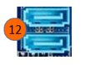

|  |  |  |
| --- | --- | --- |
| **12** | **NOM** | **FONCTION** |
| Connectique SATA | Relie des composants à la carte mère |

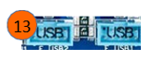

|  |  |  |
| --- | --- | --- |
| **13** | **NOM** | **FONCTION** |
| Connecteur USB | Relie les USB classique à la carte mère |

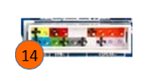

|  |  |  |
| --- | --- | --- |
| **14** | **NOM** | **FONCTION** |
| Connecteur du boitier | Relie le boitier à l’alimentation |



|  |  |  |
| --- | --- | --- |
| **15** | **NOM** | **FONCTION** |
| Connecteur Audio | Relie les prises jacks audios à la carte mère |